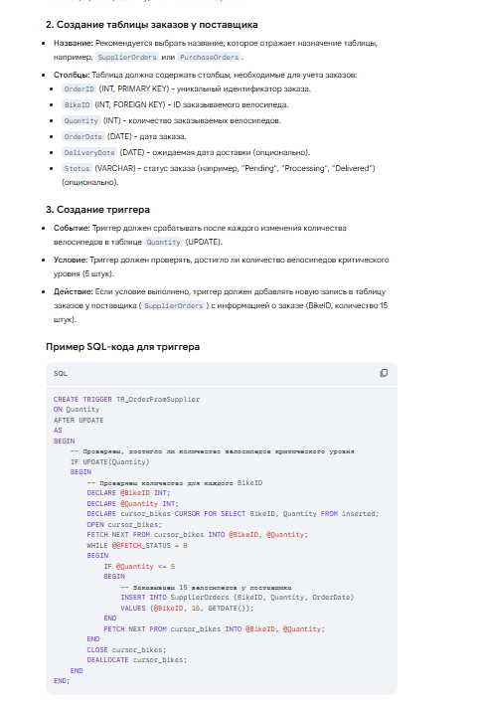

**Создание таблицы заказов у поставщика**

* **Название:** Рекомендуется выбрать название, которое отражает назначение таблицы, например, SupplierOrders или PurchaseOrders.
* **Столбцы:** Таблица должна содержать столбцы, необходимые для учета заказов:
  + OrderID (INT, PRIMARY KEY) - уникальный идентификатор заказа.
  + BikeID (INT, FOREIGN KEY) - ID заказываемого велосипеда.
  + Quantity (INT) - количество заказываемых велосипедов.
  + OrderDate (DATE) - дата заказа.
  + DeliveryDate (DATE) - ожидаемая дата доставки (опционально).
  + Status (VARCHAR) - статус заказа (например, "Pending", "Processing", "Delivered") (опционально).

**3. Создание триггера**

* **Событие:** Триггер должен срабатывать после каждого изменения количества велосипедов в таблице Quantity (UPDATE).
* **Условие:** Триггер должен проверять, достигло ли количество велосипедов критического уровня (5 штук).
* **Действие:** Если условие выполнено, триггер должен добавлять новую запись в таблицу заказов у поставщика (SupplierOrders) с информацией о заказе (BikeID, количество 15 штук).

**Пример SQL-кода для триггера**

SQL

CREATE TRIGGER TR_OrderFromSupplier

ON Quantity

AFTER UPDATE

AS

BEGIN

-- Проверяем, достигло ли количество велосипедов критического уровня

IF UPDATE(Quantity)

BEGIN

-- Проверяем количество для каждого BikeID

DECLARE @BikeID INT;

DECLARE @Quantity INT;

DECLARE cursor_bikes CURSOR FOR SELECT BikeID, Quantity FROM inserted;

OPEN cursor_bikes;

FETCH NEXT FROM cursor_bikes INTO @BikeID, @Quantity;

WHILE @@FETCH_STATUS = 0

BEGIN

IF @Quantity <= 5

BEGIN

-- Заказываем 15 велосипедов у поставщика

INSERT INTO SupplierOrders (BikeID, Quantity, OrderDate)

VALUES (@BikeID, 15, GETDATE());

END

FETCH NEXT FROM cursor_bikes INTO @BikeID, @Quantity;

END

CLOSE cursor_bikes;

DEALLOCATE cursor_bikes;

END

END;

**Дополнительные улучшения**

* **Транзакции:** При выполнении заказа у поставщика рекомендуется использовать транзакции, чтобы гарантировать целостность данных.
* **Обработка ошибок:** В триггере рекомендуется добавить обработку возможных ошибок (например, недостаточно средств для заказа).
* **Логирование:** Для отслеживания работы триггера можно добавить логирование информации о заказах в специальную таблицу.